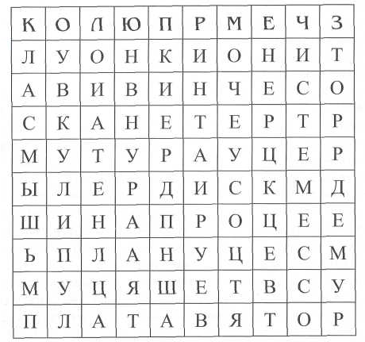
Найдите слова

Найдите слова

